 DEN NORSKE KIRKE  
 Geitastrand menighetsråd

Geitastrand, 04.04.2022

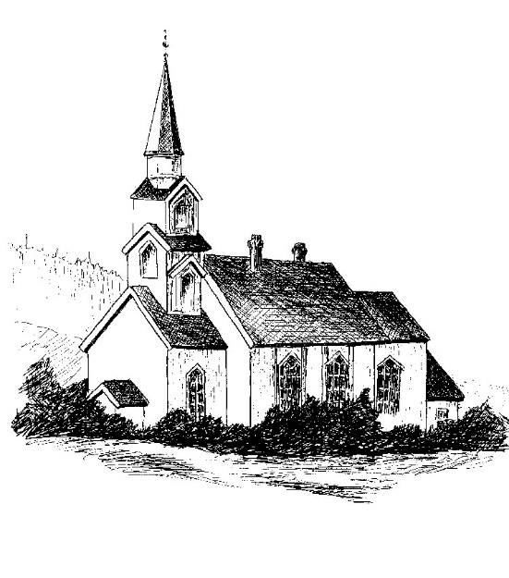

# Årsmelding 2021

### Råd og utvalg

Menighetsrådet

|  |  |
| --- | --- |
| Rugland, Åse  Isdal, Anne Lise Magnussen | Geistlig representant  Leder |
| Kjøren, Oddvar  Husdal, Ingrid (til mai 2021) | Nestleder  Sekretær (til mai 2021) | |
| Lyngvær, Stine | Sekretær | |
| Isdal, Wenche Haltstrand | Kasserer | |
| Meland, Leif Martin | Medlem | |
| Knudsen, Bernt Ole | Medlem | |
| Bjørnbeth, Jomar | 1. vara, fast møtende | |
| Nilsen, Anders Gunnar | 2. vara | |
| Kjøren, Åse Flor | 3. vara | |
| Isdal, Toril | 4. vara | |
| Wærdahl, Sunniva Hønsvik  Jonassen, Terje Håvardstad | 5. vara  Klokker, møter ved behov | |
|  |  | |

Representanter i Fellesrådet

|  |  |
| --- | --- |
| Kjøren , Oddvar |  |
| Meland, Leif Martin |  |

Diakoniutvalget

Sletvold, Bjørg Leder  
 Kjøren, Anne Flor  
 Dørdal, Arne Olav Behjelpelig med utdeling av blomster i Gjølme krets.

### Menighetsrådsmøtene

Menighetsrådet har hatt 3 møter. Saker som er behandlet av rådet er:

Gudstjenestelisten med offerformål.

Planlegging og gjennomføring av menighetens årsfest, denne ble slått sammen med diakoniens sensommerfest og ble gjennomført 19. oktober.

Behandling av henvendelse fra Skaun Historielag om å få ha et arrangement i kirka.

Dette var menighetsrådet positiv til og arrangementet ble gjennomført søndag 17. oktober.

Menighetsrådet har stilt som kirkeverter ved gudstjenester og arrangementer for å føre lister over deltakere.

Menighetsrådet har også i år hatt ansvaret for renholdet ved toalettet, berøringsflater og vannkanner ved uthuset i sommermånedene, når det er mest trafikk på kirkegården.

### Gudstjenester og kirkelige handlinger

Det har vært avholdt 11 gudstjenester med totalt 492 deltakere. 1 av gudstjenestene ble avholdt med nattverd med til sammen 3 til nattverd.

4 gudstjenester med dåp, 6 ungdommer ble konfirmert og 0 par ble viet.

Det ble foretatt 3 gravferds­hand­linger i 2021.

Tradisjonen tro arrangerte Klokkeren også i år «åpen kirke» på julaften med spilling av julesanger og lesing av juleevangeliet. Tusen takk til Terje for dette tiltaket som veldig mange setter stor pris på.

Det var også åpen kirke Allehelgensdag.

### Barne- og ungdomsarbeidet og trosopplæringsprosjektet

Innenfor dette området har det i 2021 vært utdeling av 4 og 6 årsbøker i kirka. I tillegg til dette er Geitastrand menighet med på felles trosopplæringstiltak i Orkland. På flere av disse tiltakene møtte det barn og unge fra Geitastrand menighet.

### Diakoni

Se egen årsmelding fra Diakonien.

### Dugnader på kirkegården og i kirka

Vårdugnaden ble i 2021 arrangert 4. mai. Det var som vanlig godt oppmøte.

### Økonomi og regnskap

Resultatregnskapet viser en driftsinntekt på kr 14.864,- og driftskostnader på kr 55.334,-. Driftsresultat på kr – 38.126,-.

Geitastrand Menighet hadde ved utgangen av 2021 en Netto Egenkapital er kr 749.037,-.

### Avslutning

Det har vært nok et spesielt år for oss alle og en utfordrende situasjon for kirkens medarbeidere. Alle har gjort sitt beste og vel så det i denne krevende tiden, og vi tror vi har kommet oss greit igjennom dette.

Det var også med stor sorg at vi tok avskjed med Ingrid Husdal som døde i mai 2021. Hun var sekretær i menighetsrådet og har lagt ned en stor innsats i menigheten som både klokker og frivillig medarbeider gjennom mange år.-

Menighetsrådet vil takke de ansatte som også i år har gjort en svært god jobb for oss.

Vi vil også rette en stor takk til alle frivillige som gjør en stor innsats i menigheten.

**Geitastrand Menighetsråd**